制作发货计划表流程
发货计划表网盘路径：
\\Desktop-amul90j\5 各部门设计需求资料\亚马逊\亚马逊平台\补货计划表
需要制作哪个店铺的发货计划表就去对应文件夹
- 复制一个发货计划表或者复制模板到文件夹，修改文件名，命名规则：店铺-日期-国家补货计划-渠道-是否带电。举例：KY-0519-美国补货计划-空运-带电
- 需要填写的地方：
店铺：实际发货店铺
空运/海运发货时间：需要仓库交货的时间,大概给2-3天的时间做货
发货人：谁填写的表格写谁
SKU:需要发货产品的SKU
FNSKU:需要发货产品的FNSKU
空运数量：实际发货空运数量
海运数量：实际发货海运数量
备注：如果是新链接，暂时还不能制作产品标签，可以先备注先做货，明天给标签
注意：在空运/海运数量最下方总计那一行，填写空运/海运的发货总数量/箱数，我们都是90个一箱，这里是检查发货数量是否是整箱

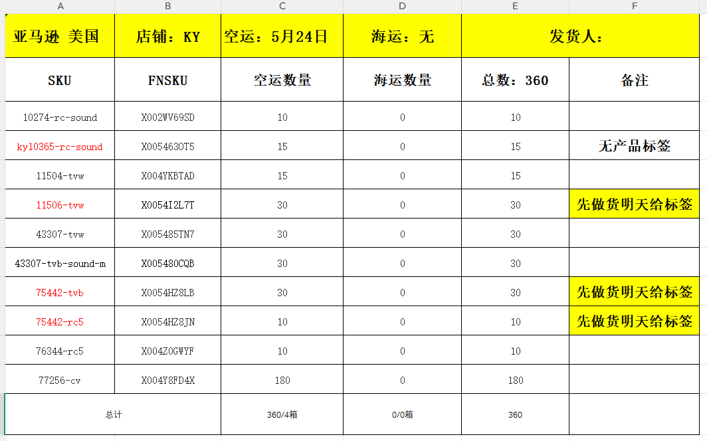

检查产品标签流程
制作完发货计划表后，需要检查发货产品是否制作了产品标签
产品标签网盘存放位置：\\Desktop-amul90j\5 各部门设计需求资料\亚马逊\亚马逊平台\亚马逊条形码
根据对应店铺打开文件夹。
1、打开灯饰条码文件夹后，在搜索框中搜索要发货的SKU,一一核对是否有对应的型号名称的产品标签图片，点击图片，检查FNSKU编码是否正确
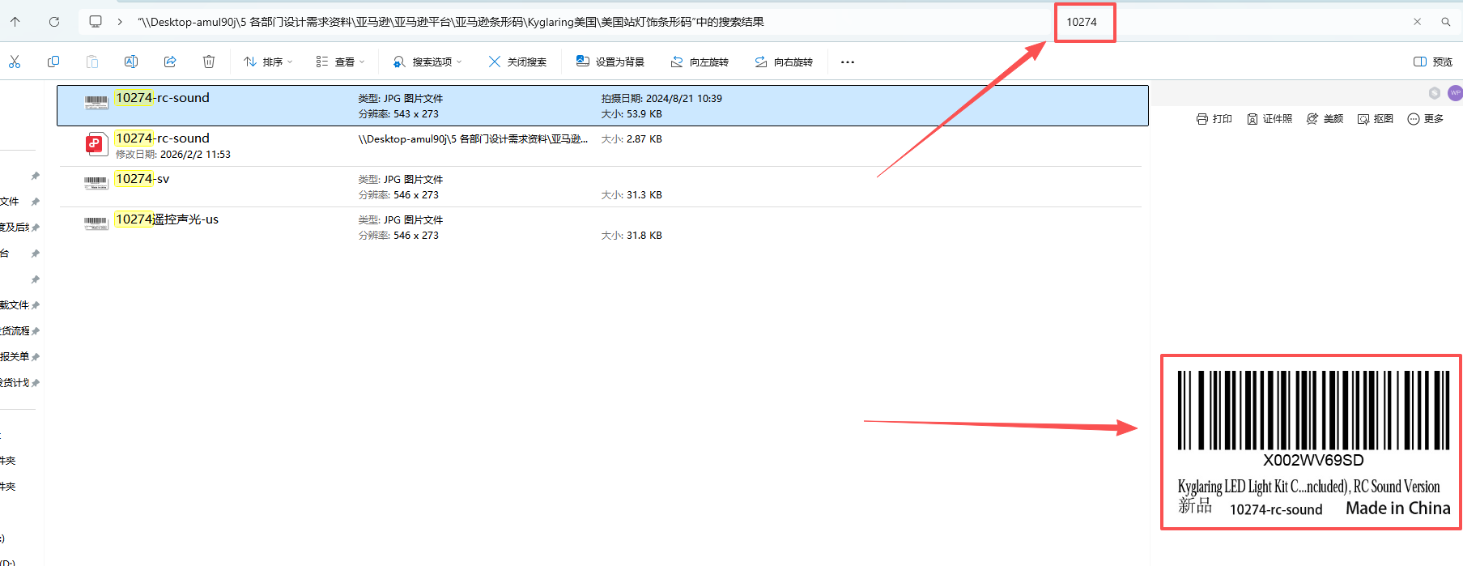
2、如果没有搜索到对应的的型号名称的产品标签图片，需要制作一个

商品标签制作流程
1.打开后台“管理所有库存”，点击“打印商品标签”
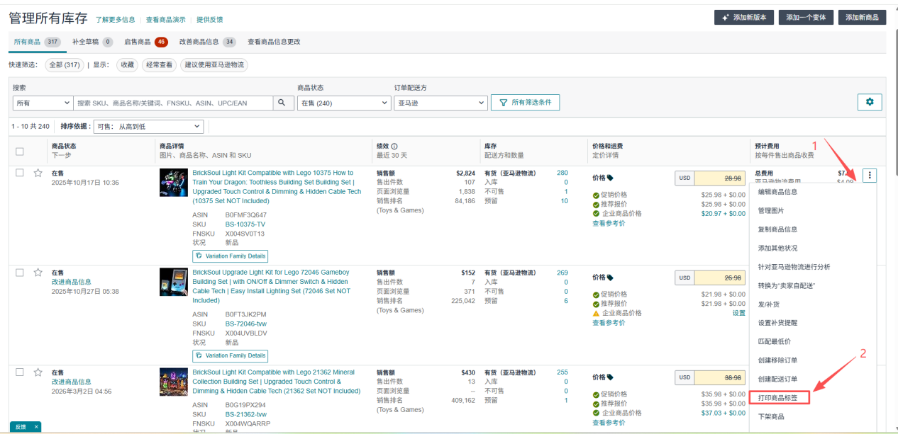
2.选择“标准格式”，点击打印标签
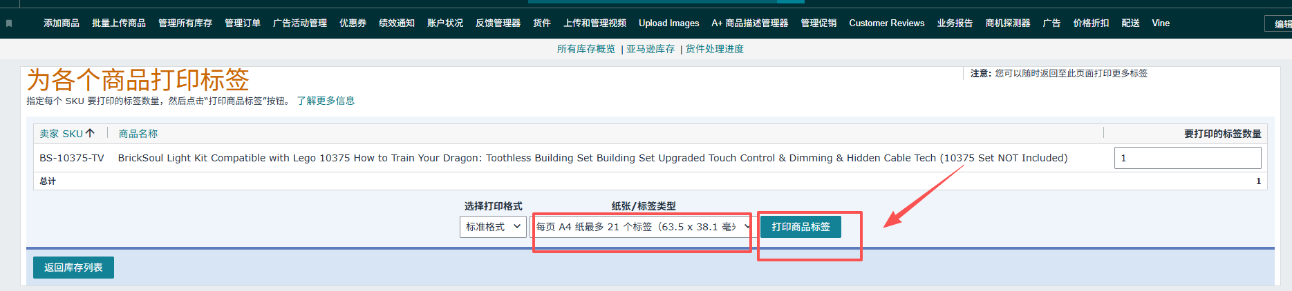
3.将PDF版本命名为SKU名称，并保存在电脑
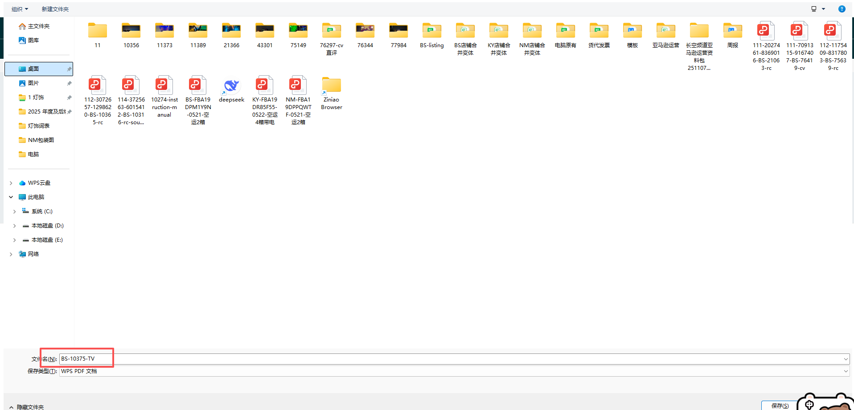
4.打开PS，把“产品标签模板”拖到PS软件中
5.点击带有SKU命名的图层，点击右键，选择“删除图层”
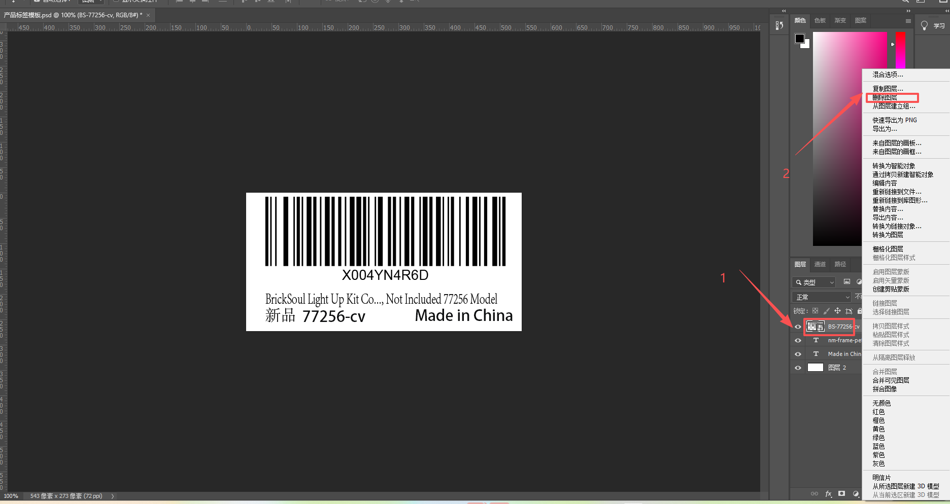

6.将刚刚下载的PDF商品标签移动到图示位置
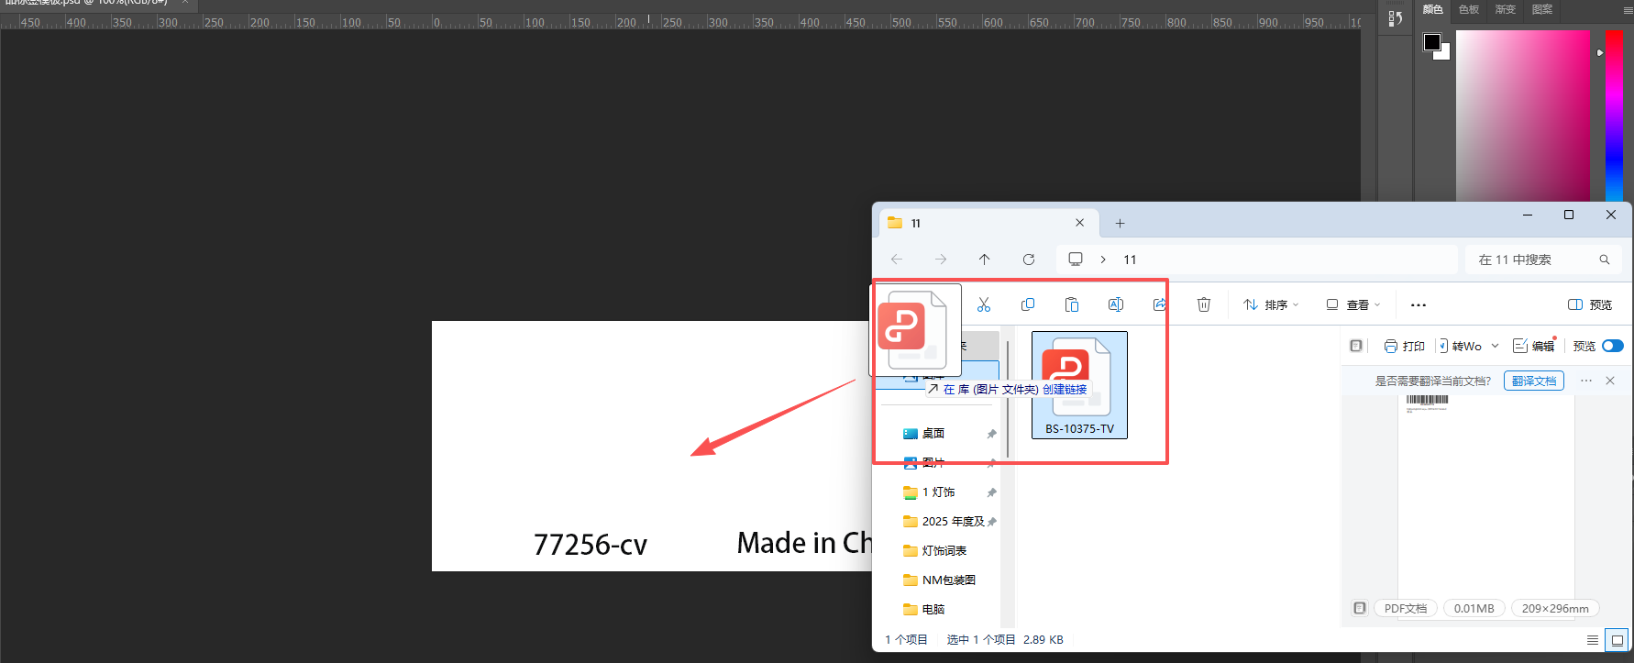

7.显示“打开为智能对象”界面后点击确定
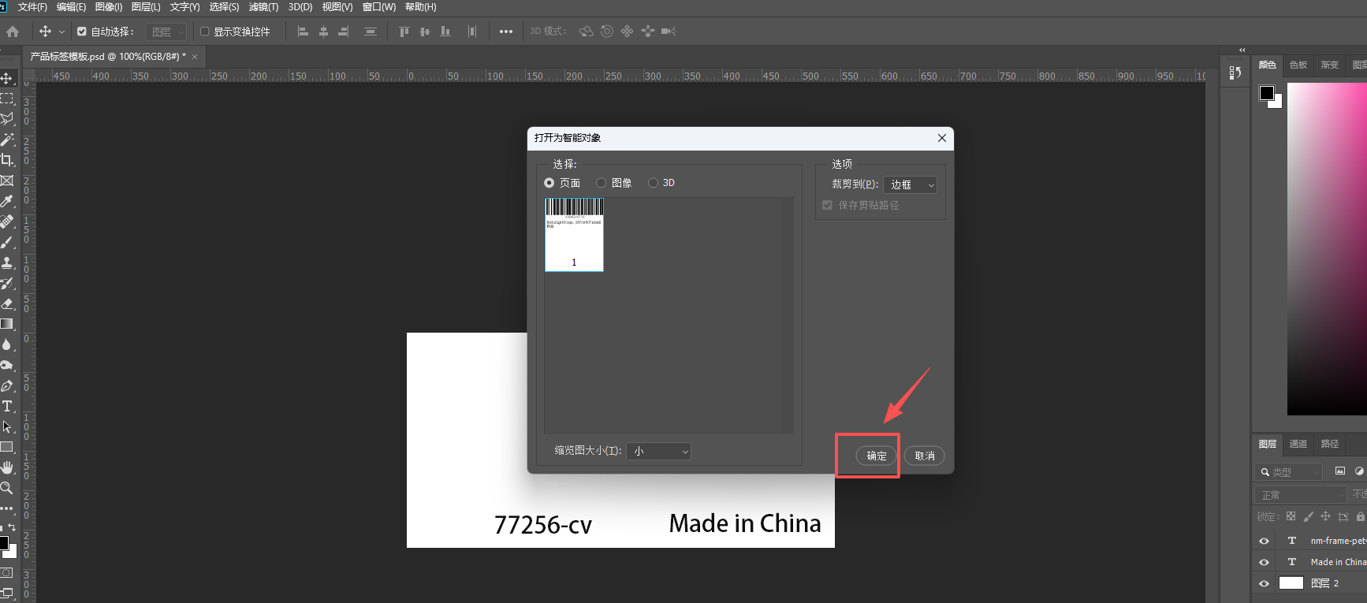
9.按住键盘键“AIT”并拖动图角标进行放大，放大到合适的位置并且四周留一点空白
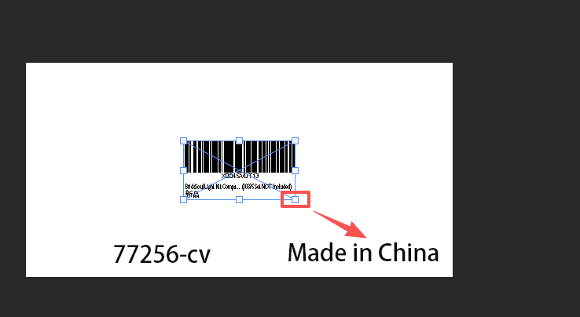
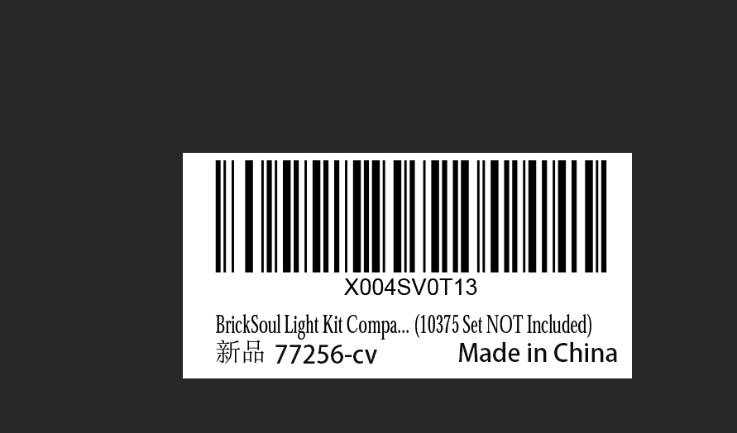
10.双击图示SKU处进行更改SKU名，粘贴对应标签的SKU名
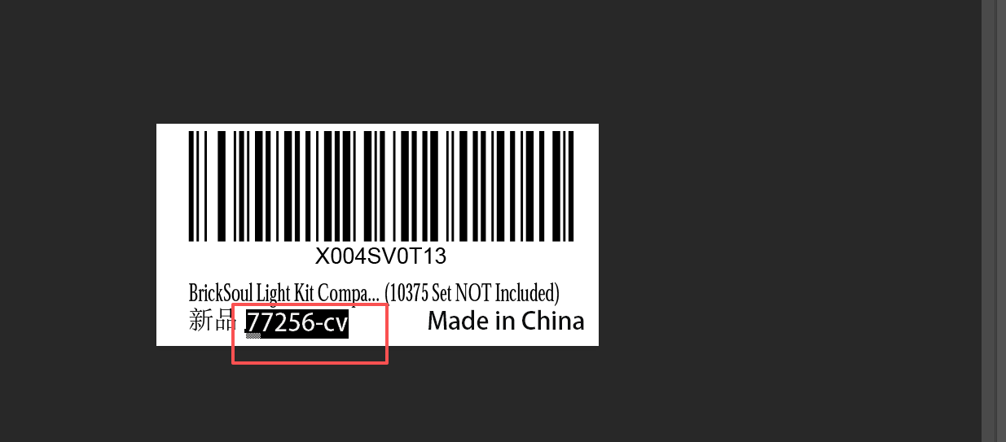

11.更改完SKU名字后点击“文件”—“导出”—“快速导出为PNG”，文件命名为SKU名
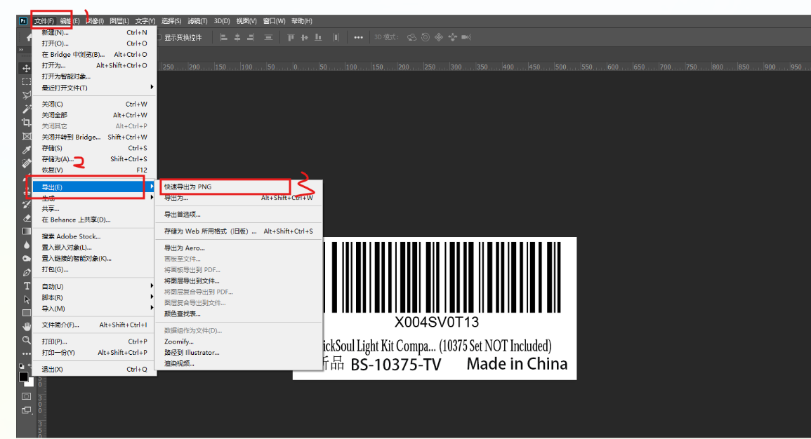
- 在我的电脑打开 \\Desktop-amul90j\5 各部门设计需求资料\亚马逊\亚马逊平台\亚马逊条形码，选择对应的店铺，将商品标签PNG版本放在此处
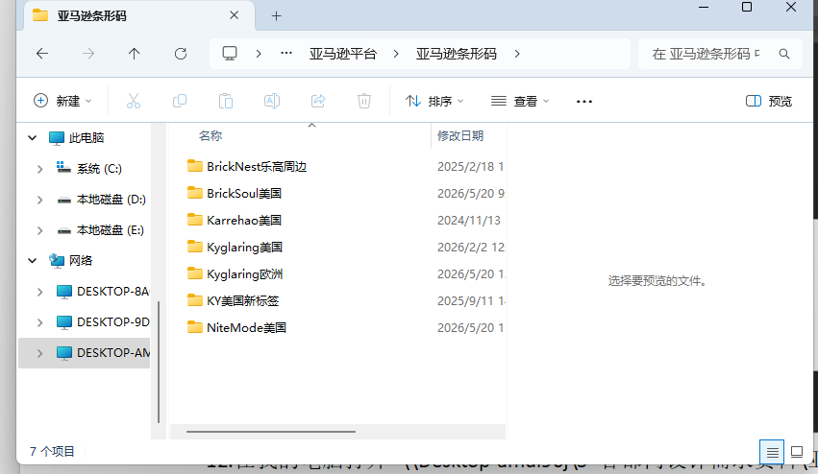
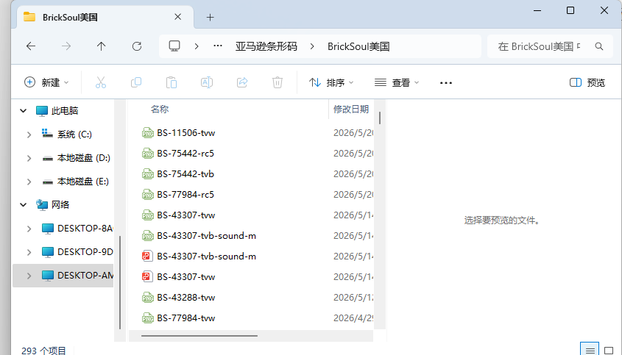

以上商品标签制作完成
注意：制作完后最好再去网盘检查一遍

